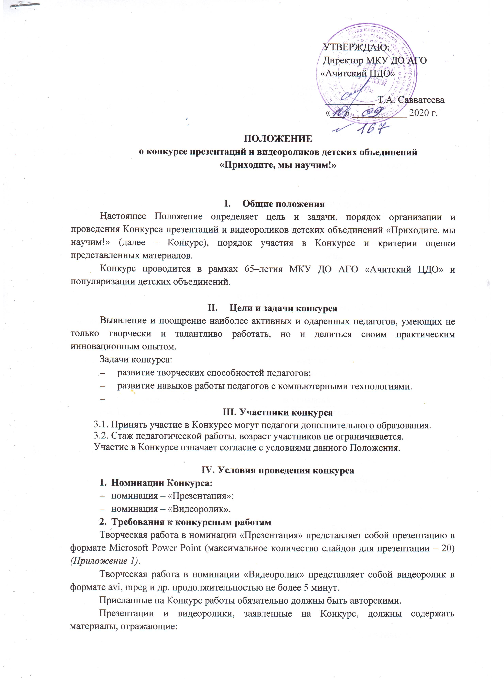

* учебный процесс;
* участие обучающихся в мероприятиях разного уровня.

1. В творческой работе обязательно должно быть отражено название детского объединения, образовательная организация, руководитель детского объединения.*
2. Работы, не соответствующие требованиям Положения в Конкурсе не участвуют.*
3. **Критерии оценки**

Конкурсные работы оцениваются по 5-балльной системе по следующим критериям:

* содержание работы (наличие и развитие идеи);
* оригинальность;
* информативность;
* выдержанность в едином стиле;
* техническое качество исполнения работы (в том числе качество фото и видеоматериалов);
* указание источников при использовании информации не личного характера;
* музыкальное или голосовое сопровождение.

1. **Сроки и порядок проведения Конкурса**

Конкурс проводится с 15 по 21сентября 2020 года.

Конкурсные работы участников и Согласие субъекта на обработку персональных данных *(Приложение №2)* принимаются в электронном варианте до   
21 сентября 2020 года на адрес электронной почты [acdod-konkurs@yandex.ru](mailto:acdod-konkurs@yandex.ru).

С 21 по 25 сентября 2020 года конкурсные работы рассматриваются жюри, для подведения итогов.

1. **Порядок подачи заявок и творческих работ на Конкурс:**

Для участия в Конкурсе необходимо заполнить заявку по ссылке: <https://docs.google.com/forms/d/1z7dmXXlImGoJx10ZSChCg9ixuc8ZdoiR-NyJMAmj7yw/edit?usp=sharing>

Файл презентации или видеоролика отправить до   
21 сентября 2020 года включительно на адрес электронной почты [acdod-konkurs@yandex.ru](mailto:acdod-konkurs@yandex.ru).

**В наименовании файла указывается** сокращенно Ф.И.О., название работы.

1. **Подведение итогов конкурса**

*По итогам Конкурса творческие работы, набравшие наиболее высокое количество баллов в каждой номинации, награждаются Дипломами победителя. Участники Сертификатами.*

Выписка из итогового протокола Конкурса будет размещена на сайте учреждения: **http://cdo-achit.uralschool.ru** в разделе «КОНКУРСЫ», после подведения итогов.

Все наградные документы высылаются в электронном виде в течение 10 рабочих дней после подведения итоговна электронную почту, указанную в заявке.

По вопросам обращаться по тел. 89022580313, ответственный педагог-организатор *Третьякова Елена Михайловна*

Приложение 1

**Требования к мультимедийной презентации**

|  |  |
| --- | --- |
| **Оформление слайдов** | |
| **Показатели** | **Рекомендации** |
| Стиль | -соблюдение единого стиля оформления;  -вспомогательная информация непреобладает над основной. |
| Фон | - для фона выбраны правильные гармоничные тона. |
| Использование цвета | -на одном слайде использовано не болеетрех цветов: один для фона, один длязаголовка, один для текста;  -для фона и текста выбраны контрастныецвета. |
| Анимационные эффекты | -использованы возможности компьютерной анимации;  -анимационные эффекты,неотвлекают внимание от содержания. |
| Содержание информации | -использованы короткие слова ипредложения;  -минимальное количествопредлогов, наречий, прилагательных;  -заголовки привлекают внимание аудитории. |
| Расположение информации на странице | -правильноегоризонтальное расположение информации;  -наиболее важная информация располагается в центре экрана;  -надписи располагаются под картинкой. |
| Шрифты | -нет большого смешения разных типовшрифтов;  -для выделения информациииспользованы жирный шрифт, курсив илиподчеркивание;  -нет злоупотребления прописнымибуквами. |
| Способы выделения  информации | для иллюстрациинаиболее важных факторовиспользованы:  -рамки, границы, заливка;  -разные цвета шрифтов, штриховка,стрелки, нумерация  -рисунки, диаграммы, схемы. |
| Объем информации | -на одном слайдене большетрех факторов, выводов, определений;  -ключевые пункты отображаются по одному на каждом отдельном слайде. |
| Виды слайдов (текст, таблицы, диаграммы) | для обеспечения разнообразияиспользованы разные виды слайдов:  -с текстом;  -с таблицами;  -с диаграммами. |

Приложение №2

**Согласие субъекта на обработку персональных данных**

Я,_________________________________________________________________________________________________________________________________________________________

фамилия, имя, отчество (при наличии) родителя (законного представителя)

даю своё согласие Муниципальному казенному учреждению дополнительного образования Ачитского городского округа «Ачитский центр дополнительного образования» (пгт. Ачит, ул. Кривозубова, 6) (далее – Оператор) на обработку персональных данных необходимых в целях качественного проведения конкурса презентаций и видеороликов детских объединений«Приходите, мы научим!»

1. Субъект даёт согласие на обработку, как с использованием средств автоматизации, так и без использования таких средств, своих персональных данных, т. е. совершение, в том числе следующих действий: сбор, запись, систематизацию, накопление, хранение, уточнение (обновление, изменение), извлечение, использование, обезличивание, блокирование, удаление, уничтожение.

2. Перечень персональных данных Субъекта, передаваемых оператору на обработку:

- фамилия, имя, отчество;

- образовательное учреждение и его адрес;

- номер телефона;

- адрес электронной почты.

3. В целях информационного обеспечения Субъект (участник конкурса) согласен на включение в общедоступные источники (https://cdo-achit.uralschool.ru/), следующих персональных данных:

- фамилия, имя, отчество;

- образовательное учреждение и его адрес;

- номер телефона;

- адрес электронной почты.

- публикацию в открытом доступе заявленной конкурсной работы (фото) участника с обязательным указанием авторства.

5. Обработка персональных данных (за исключением хранения) прекращается по достижению цели обработки и прекращения обязательств по заключённым договорам и соглашениям.

5.1. Персональные данные подлежат хранению в течение сроков, установленных законодательством РФ.

5.2. После завершения обработки персональные данные уничтожаются.

5.3. Субъект может отозвать настоящее согласие путём направления письменного заявления Оператору. В этом случае Оператор прекращает обработку персональных данных, а персональные данные подлежат уничтожению, если отсутствуют иные правовые основания для обработки, установленные законодательством РФ.

«___»________________ 2020 г. _____________ /_____________________/

(подпись) / (расшифровка)